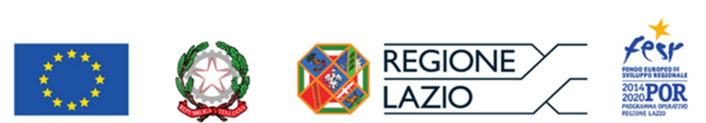
EMTOCUT
PROGETTO COFINANZIATO DALL’UNIONE EUROPEA

TITOLO
Esche Molecolari contro la TOssicità CUTanea indotta da cetuximab e panitumumab
Acronimo: EMTOCUT

- Descrizione del Progetto

Il Cetuximab (CET) e Panitumumab (PAN) sono due anticorpi monoclonali contro il recettore del fattore di crescita epidermico (EGFR) utilizzati nel trattamento di differenti tipi di tumore, che producono forti effetti collaterali di tossicità cutanea.

- Finalità

Il progetto si propone di identificare delle molecole in grado di bloccare la citotossicità indotta dal CET e dal PAN, di verificarne la dose minima di utilizzo e la loro stabilità nel siero e plasma, per evitare interferenze con il ruolo benefico che hanno gli anti-EGFR come antitumorali nel sito del tumore.

- Risultati

I risultati dello studio hanno permesso di identificare due molecole per ciascun farmaco, in grado di bloccare l’interazione del CET e del PAN con l’EGFR. Per tali molecole è stata stabilita la dose minima di utilizzo, le molecole sono inattivate nel plasma ed è stato mostrato un loro effetto significativo sulla riduzione della citotossicità e sulla risposta infiammatoria specifica indotta dal farmaco in cheratinociti umani immortalizzati.

- Sostegno Finanziario ricevuto

DATA INIZIO E FINE DEL PROGETTO: 15/04/2021-14/10/2023
Responsabile IFT: Dr. Alessandra Magenta
Finanziamento totale: 149.658,28 €
Finanziamento a favore dell’IFT: 83.207,08 €

